Управление наружной рекламой города Ростова-на-Дону

Руководитель
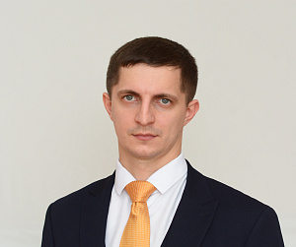
Начальник Управления
Варнавский Денис Вячеславович
Адрес: Фактический: г. Ростов-на-Дону, ул. Большая Садовая, д. 78; Юридический адрес: г. Ростов-на-Дону, ул. Шаумяна, 67; E-mail: unr@rostov-gorod.ru
График работы:
Понедельник - четверг 09.00-18.00 Пятница 09.00-17.00 Перерыв 13.00-13.48
Телефон: +7 (863) 240-38-95

